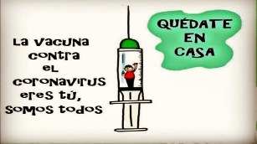
Liceo José Victorino Lastarria
Rancagua
“Formando Técnicos para el mañana”
Unidad Técnico-Pedagógica

HISTORIA, GEOGRAFÍA Y CIENCIAS SOCIALES
Semana 11: del 08 al 12 de junio de 2020
Nombre: | Curso: | Fecha:
Profesor(a): Tomás Valdivia | Nivel: 3° Medio
OA n° 08: Analizar la Guerra Fría como la confrontación ideológica…  OA n° 09: Reconocer las transformaciones… | Objetivo de la Clase: Resolver las actividades planteadas entre las guías de aprendizaje de la semana 01 a la semana 04 mediante un apoyo complementario que permita facilitar la resolución de las mismas.
Forma de entrega de Guía:
Enviar al correo tomas.valdivia@liceo-victorinolastarria.cl (foto de la guía completada “a mano” o completada directamente en el computador)

REPASO DE GUÍAS: SEMANAS DEL 01 AL 04
GUÍA SEMANA 01: “La Guerra Fría”

1 – Razones del porqué el enfrentamiento entre EE.UU. y la URSS recibe el nombre de “Guerra Fría”

La “Guerra Fría” se refiere esencialmente a la larga y abierta rivalidad que enfrentó estas dos potencias mundiales y sus respectivos aliados, post Segunda Guerra Mundial, pero que se caracterizó por el hecho de que JAMÁS existió un enfrentamiento directo (con declaración de guerra incluida) entre Estados Unidos y Unión Soviética, llevando el conflicto solo a otras áreas o ámbitos de competencia como la economía (capitalismo vs. Comunismo), la tecnología (principalmente militar, pero también en las comunicaciones y en los artículos de uso doméstico), las ciencias, el arte y el deporte. Se plantea que tanto la URSS como EE.UU. no llegaron a un conflicto de guerra directa y total entre ambos debido al temor generado entre ellos por el armamento nuclear que tenían ambos países y, por lo tanto, en la posible destrucción del planeta por culpa del uso de las “bombas atómicas o nucleares”, si existiese un conflicto de guerra directa entre ambos países.

2 – Comparación de las principales características o principal función que representa o defiende Estados Unidos (EE.UU.) y la Unión Soviética (URSS), dentro de esta “Guerra Fría” (y por la que ambos estaban abiertamente enfrentados)

La “Guerra Fría” estalla porque EE.UU y la URSS representaban 2 IDEALES O MODELOS SOCIEDAD muy distintas entre sí, lo que los llevo a expresar una visión de mundo diametral opuesto entre ambos. Esto se traduce en las siguientes áreas:
- Posturas ideológicas (Socialismo-capitalismo): Para los EE.UU., guiados por una ideología CAPITALISTA, los gobiernos debían resguardar el ejercicio de las libertades individuales, la libertad ideológica y el funcionamiento de una economía y mercado libre de las intervenciones estatales. Para la Unión Soviética, la organización política del Estado debía garantizar prioritariamente la igualdad de oportunidades, la igualdad en la repartición de los recursos y la justicia social, de ahí que su ideología de gobierno fuera el SOCIALISMO. Luego de establecidas estas garantías sociales (controlando el mercado por parte del Estado), se considerarían las libertades individuales de los ciudadanos.
- Postura política (doctrinas): Para los EE.UU., se implementó la policía de “La Doctrina Truman”, también denominado como la “política de contención del comunismo”, fue una medida creada para apoyar a cualquier nación que quiera vivir en libertad frente a regímenes autoritarios, que en ese momento, era simbolizado principalmente con el “comunismo” soviético que se empeñaba en expandir su liderazgo a nivel mundial. En cambio, para la URSS “La Doctrina Zhdánov” y el “Kominform”. Fue la respuesta soviética a la “Doctrina Truman”. En él, Andréi Zhdánov, tercer secretario del partido comunista de la URSS, reconoce la división del mundo en dos campos: las fuerzas imperialistas, dirigidas por los Estados Unidos, y los anti-imperialistas. La doctrina Zhdánov promueve la solidaridad y la asociación de los países comunistas que se oponen al conjunto del Occidente capitalista e imperialista
- Planes económicos: En EE.UU. se implementará el “El Plan Marshall”. Creado por el secretario de Estado George Marshall, este plan consistía en el aporte económico de EE.UU. para la reconstrucción de aquellos países de Europa occidental devastados tras la 2GM. Los objetivos de Estados Unidos eran reconstruir aquellas zonas destruidas por la guerra para así evitar la propagación del “comunismo”, que tenía una gran y creciente influencia en la Europa de posguerra. Mientras, la URSS creará la “COMECON” (Consejo de Ayuda Mutua Económica), una organización de cooperación económica formada en torno a la Unión Soviética por diversos países comunistas cuyos objetivos eran el fomento de las relaciones comerciales entre los estados miembros, en un intento de contrarrestar a los organismos económicos internacionales de economía capitalista, así como presentar una alternativa al denominado “Plan Marshall”
- Bloques militares: En EE.UU. se creará la OTAN (Organización del Tratado del Atlántico Norte). Es una alianza militar intergubernamental liderada por EE.UU. que constituye un sistema de defensa colectiva, en el cual los Estados miembros aliados de EE.UU. y que cuenten con el límite geográfico del Océano Atlántico Norte (entre ellos Canadá y Europa Occidental) acuerdan defender a cualquiera de sus miembros si son atacados por una potencia externa. En cambio, la URSS firmará “El Pacto de Varsovia”, un acuerdo de cooperación militar firmado por los países del Bloque del Este. Diseñado bajo el liderazgo de la Unión Soviéticas, su objetivo era contrarrestar la amenaza de la Organización del Tratado del Atlántico Norte (OTAN), liderada por Estados Unidos.
Ejemplo de cómo hacer el “cuadro comparativo”

DIMENSIÓN | ESTADOS UNIDOS | UNIÓN SOVIÉTICA
Postura ideológica | Capitalismo: blablablá… | Socialismo: blablablá…
Postura política
Planes económicos
Bloques militares

3- Afán de EE.UU. y la URSS por la necesidad de querer imponer su liderazgo a nivel mundial

Se plantea el ejercicio de la “interpretación” sobre las actitudes o decisiones que tomaban ambas potencias por buscar la “dominación mundial” o que puedan indicar la necesidad por querer dominar respecto a su rival. Acá lo ideal sería que se entienda que existe un escenario en donde el nivel de poder e influencia que iban ganado a nivel mundial y la discrepancia por lo distintos que son, provocaba el hecho de obtener “adeptos” o aliados que se sumen a “su forma de ver el mundo” y, en el fondo, mostrar cual modelo o postura ideológica era la mejor: la defensa de la libertad del “capitalismo estadounidense” o la defensa de la igualdad del “socialismo soviético”.

GUÍA SEMANA 02: “La Guerra Fría. Parte I”

- Glosario.  El documento señala que defina CON SUS PROPIAS PALABRAS, con el fin de que evidencia su entendimiento sobre el concepto. En caso que sólo “copie-pegue” lo que encontró del concepto, deberás SUBRAYAR la palabra o frase que más sentido le dé a la definición.  La búsqueda de conceptos puede ser encontrada dentro del mismo texto, aunque otras se deberán buscar en enciclopedias o sitios de internet (el más recomendable, Wikipedia.org). Se dejarán las “pistas” de dónde encontrar las definiciones. | a) Segunda guerra Mundial: (Enciclopedia o Internet)  b) Guerra Fría: (leer Documento Nº 1: “Contexto Histórico de la Guerra Fría”, desde 1er párrafo 1ra línea)  c) Unión Soviética: (Enciclopedia o Internet)  d) Estados Unidos: (Enciclopedia o Internet)  e) Winston Churchill: (leer Documento Nº 1…, desde 2do párrafo, 2da línea) Más que una definición, indique la importancia de este personaje  f) Cortina de Hierro: (leer Documento Nº 1…, desde 2do párrafo, 3ra línea)  g) Doctrina Truman: (lea definición del concepto en “Guía semana 01, n°2, letra “b”)  h) Comunismo: (Enciclopedia o Internet)  i) Capitalismo: (lea definición del concepto en “Guía semana 01, n°2, letra “a”)

2- Línea Cronológica de la Guerra Fría.  - Presenta el documento Nº2:  Tipo de documento: Línea de tiempo ilustrativa  Tema que trata: fíjese en el título de la “Línea cronológica”  Siglo que representa: Corresponde al siglo… “¿la suma de 10+10 es…?  Extensión temporal: Fíjese en el primer y último año de la “línea de tiempo”  (Inicio/Termino) | - ¿Cuáles son las etapas de la Guerra Fría?  Fíjese en lo que aparece DENTRO de la línea de tiempo. La primera etapa es “máxima tensión (1945-1953)”…  - ¿Qué hitos marcan el fin de este proceso?  Fíjese en los 3 hechos de la “última etapa” de la “Guerra Fría”  - Marca en la línea de tiempo el nacimiento de tu madre o padre.  Eso lo debe responder exclusivamente usted…  - ¿Qué etapas de la Guerra Fría les tocó vivir?  Eso lo debe responder exclusivamente usted…

3- Analiza el siguiente mapa y responde las preguntas que se presentan a continuación  - ¿Qué áreas del mundo fueron parte del bloque Occidental y cuáles del bloque Oriental?  Entre los países o regiones más importantes, encontramos…  - Bloque occidental: Son todos los países que adhieren al “capitalismo”. Entre ellos encontramos a: EE.UU y el continente americano, Europa occidental, Oceanía, Japón, Israel.  - Bloque oriental: Son todos los países que adhieren al “socialismo”. Entre ellos encontramos a: URSS, Europa oriental, China, Corea del Norte, Vietnam, Cuba | - ¿Qué bloque implementó el Pacto de Varsovia?  Fíjese en que bloque estaba la URSS  - ¿Con qué bloque se relacionan América Latina y Chile?  Fíjese en que bloque estaba EE.UU.  - Busca en internet el significado de los siguientes acuerdos o tratados:  1.-OTAN: (lea definición del concepto en “Guía semana 01, n°2, letra “D”)  2.-OTASE: (Enciclopedia o Internet)  3.-Pacto de Bagdad: (Enciclopedia o Internet)  4.- Pacto de Varsovia: (lea definición del concepto en “Guía semana 01, n°2, letra “D”)

GUÍA SEMANA 03: “Las diversas carreras de la Guerra Fría”

En base al contenido expuesto en este documento, elabora un “tríptico ilustrativo” (echo a mano), escogiendo UNO de los 3 tipos de carrera que se desarrollaron en la “Guerra Fría”:
- La carrera armamentista
- La carrera espacial
- La carrera deportiva

En dicho tríptico (se hace con una hoja de oficio u hoja de block, dividiendo la hoja en 3 partes, tal como muestra la imagen) deberás:

En la cara 5 (al reverso de la hoja), responder a la pregunta ¿Por qué fue importante para EEUU o la URSS ganar en esa “carrera” en particular o qué hubiese querido demostrar ganando esa carrera?

Puedes basarte en la respuesta de la “Guía Semana 01, n°3”

Desarrollar finalmente una “contraportada” (cara 6) de formato libre (por ejemplo, puede ser un grafiti sobre la “Guerra fría”)

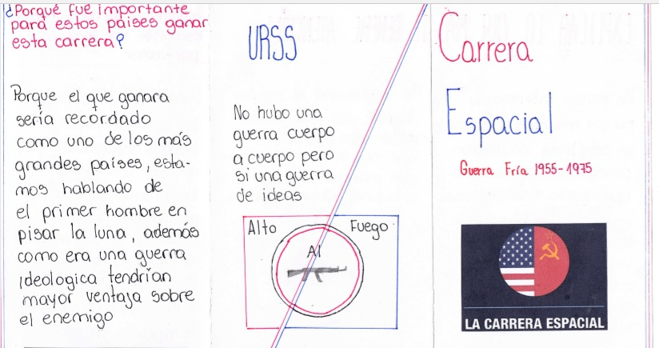
Desarrollar portada (cara 1) acorde al tema escogido (con su imagen, título, nombre y curso)

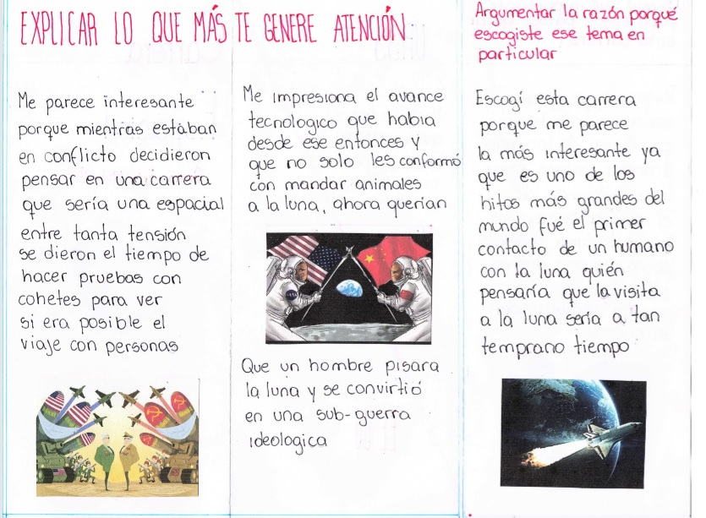

En la cara 4, Argumentar la razón o el porqué escogiste ese tema en particular.

Es una respuesta de apreciación u opinión personal.

Crédito del tríptico:
Hans Ballesteros, 3° medio “A”
En la cara 2 y 3, explicar lo más importante o lo que más te genere atención o comprensión sobre uno de los 3 tipos de “carrera” expuesto acá. Deberás añadir foto impresa o puedes dibujar también.

Aquí debes hacer una “síntesis” o “resumen” de la carrera que vas a escoger. Se sugiere marcar con un “destacador” las ideas o frases más relevantes o que le dan sentido a todo el resumen.

GUÍA SEMANA 04: “El impacto de la Guerra Fría en Chile”

- Vocabulario. La búsqueda de conceptos puede ser encontrada en enciclopedias o sitios de internet (el más recomendable, Wikipedia.org). Se entregarán algunas definiciones de conceptos y datos biográficos para acortar la tarea.

Doctrina de Seguridad Nacional: (Enciclopedia o Internet)  Escuela de las Américas en Panamá: (Enciclopedia o Internet)  Alianza para el progreso: (Enciclopedia o Internet)  Jorge Alessandri Rodríguez: fue un ingeniero, político y empresario chileno, hijo del expresidente Arturo Alessandri Palma y miembro de la familia Alessandri. Fue presidente de su país entre 1958 y 1964.  Eduardo Frei Montalva: fue un abogado, periodista y político demócrata cristiano chileno. Fue presidente de la República durante el período comprendido entre 1964 y 1970 y presidente del Senado en 1973.  Salvador Allende: fue un médico cirujano y político socialista chileno, presidente de Chile desde el 3 de noviembre de 1970 hasta el día de su muerte. | General René Schneider: fue un militar chileno, Comandante en Jefe del Ejército en el momento de la elección presidencial de 1970, cuando fue asesinado por un grupo de ultraderecha, durante una tentativa de secuestro.  Vanguardia Organizada del Pueblo: (Enciclopedia o Internet)  Unidad popular: (Enciclopedia o Internet)  El régimen militar: ​ fue el régimen dictatorial establecido en Chile entre el 11 de septiembre de 1973 y el 11 de marzo de 1990  Frente Patriótico Manuel Rodríguez (FPMR): (Enciclopedia o Internet)  Partido demócrata cristiano: (Enciclopedia o Internet)  Perestroika: (Enciclopedia o Internet)  Glasnost: (Enciclopedia o Internet)
- Responde las siguientes preguntas en base a la lectura del texto 1

- ¿Qué ideologías políticas se enfrentaron durante la guerra fría?

Fíjese en su respuesta de la “Guía Semana 01, n° 2, letra “A”

- Explica cómo influyo la “Guerra Fría” en Chile, nombra tres ejemplos.

La “Guerra Fría” se aprecia o se observa a través de un ámbito económico, ya que Chile dependía fuertemente de los créditos o el apoyo económico internacional, principalmente de bancos internacional pro Estados Unidos, por lo que cualquier manifestación o aplicación de políticas o proyectos de gobierno de carácter “socialista”, inmediatamente se encontraba con el obstáculo financiero manipulado por el “mercado internacional”. Otra manera de influencia fueron los acontecimientos internacionales que fortalecían aún más los “sesgos ideológicos”, ejemplificándose en los hechos de la “Revolución cubana, utilizada como modelo de inspiración por parte de grupos o partidos políticos de ideologías “socialistas”. Finalmente, otro hecho puede traducirse en el adoctrinamiento de los militares chilenos que apoyaban o sentían repulsión del “marxismo”, recibiendo con ello entrenamiento y adoctrinamiento político en la “Escuela de las Américas”, mediante el programa de la “Doctrina de Seguridad Nacional”, situación que permitirá tener en claro cómo actuar mediante el “Golpe de Estado” y su manera de operar mediante el “uso del poder y el autoritarismo” durante el “régimen Militar”.

- Explica en qué consistía la llamada Doctrina de Seguridad Nacional que comenzó a ser fuertemente difundida en los ejércitos latinoamericanos, entre ellos el chileno, principalmente a través de la Escuela de las Américas en Panamá

Fíjese en la definición de este concepto aplicada en el “vocabulario” de esta misma guía.

